1. **Instalação**

Para instalar JavaCC, primeiramente, acesse a seguinte página do github: <https://javacc.github.io/javacc/>

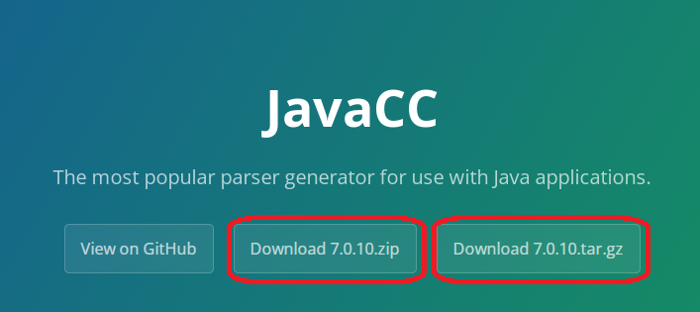

Então, clique em qualquer uma das opções de download e extraia o conteúdo do arquivo que será baixado em qualquer pasta que desejar. No exemplo, o arquivo foi descompactado diretamente na área de trabalho.

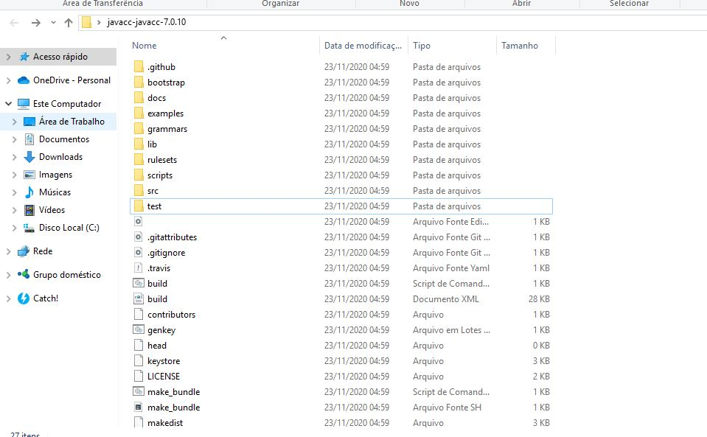

Neste exato local, crie uma nova pasta chamada “target”.

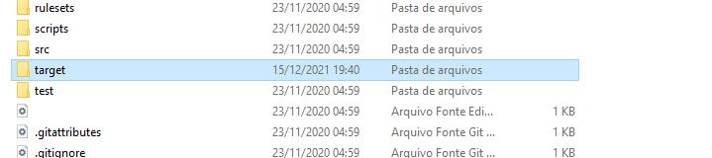

Ainda neste mesmo local, abra a pasta “bootstrap”, copie o único arquivo dentro chamado “javacc” e cole na nova pasta “target”.

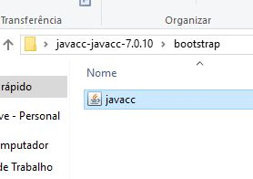

Agora, copie o endereço ou path da pasta “script” (no exemplo: C:\Users\Usuario\Desktop\javacc-javacc-7.0.10\scripts) e pesquise no menu iniciar “variáveis do sistema”. Esta é a janela que deve ser aberta:

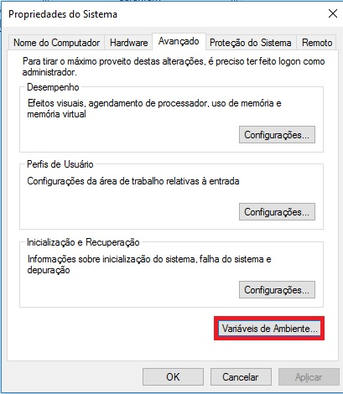

Clique no botão destacado para acessar a próxima janela:

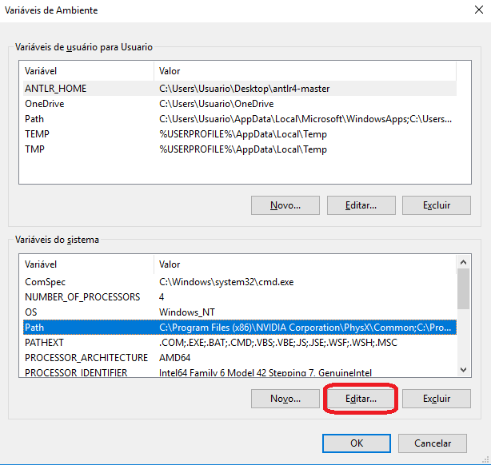

Na lista inferior, encontre a variável “Path” (destacado em azul acima) e clique no botão “Editar” para ir para a próxima janela:

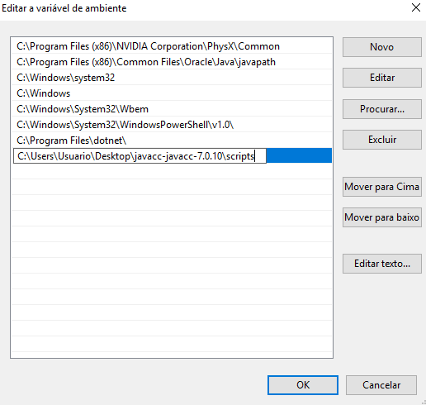

Clique em “Novo” para adicionar mais um valor para a variável path e cole o endereço da pasta “script” nesta nova variável (como demonstrado acima). Clique em “Ok” nas três janelas e a instalação estará concluída. Para testar o funcionamento, abra um novo prompt de comando e navegue até o diretório do JavaCC (no exemplo: C:\Users\Usuario\Desktop\javacc-javacc-7.0.10). A partir disto, deve ser possível executar os comandos javacc, jjdoc e jjtree. O resultado da execução do primeiro deve iniciar da seguinte maneira:

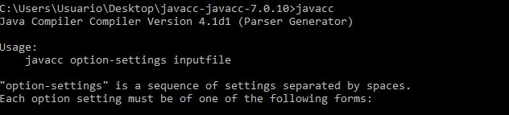

Lembre-se também, caso não tenha ainda, de instalar o Java Development Kit (Obs.: a última versão do JDK pode não funcionar com certas linguagens no JavaCC devido a avisos produzidos por ela) utilizando o link a seguir: <https://www.oracle.com/java/technologies/downloads/>

Adicione a pasta de instalação do JDK na variável de ambiente do usuário para que seja possível compilar arquivos Java utilizando o console de comandos. Isto será utilizado para rodar o analisador sintático no próprio console.

1. **Gerando o Analisador**

Para exemplificar a geração e compilação de um arquivo, vamos utilizar os arquivos do tipo “.jj” que veem junto ao próprio JavaCC quando instalado. Eles ficam na pasta “examples”->”SimpleExamples”. Vamos usar o arquivo “Simple1.jj”, que descreve uma linguagem que aceita uma combinação correta de chaves (‘{‘ e ‘}’). Exemplos de entradas aceitas: {}; {{{{{}}}}}; etc. Entradas não aceitas: {{}; }}{; }{}}; etc.

Para efetuar a geração, primeiramente acesse o diretório “SimpleExamples” no console de comandos (no exemplo: C:\Users\Usuario\Desktop\javacc-javacc-7.0.10\examples\SimpleExamples) e utilize o comando “javacc Simple1.jj”. Isto irá gerar os arquivos necessários para rodar o analisador, como o formato de tokens e o parser. Imediatamente depois disto, utilize o comando “javac *.java” para compilar todos os arquivos gerados (este é um comando do JDK).

Agora você pode rodar o analisador diretamente no console. Use o comando “java Simple1” para rodar. O console de comandos agora irá aceitar entradas para a o analisador. A execução irá terminar quando não aceitar uma resposta. Uma imagem deste processo todo está abaixo:

